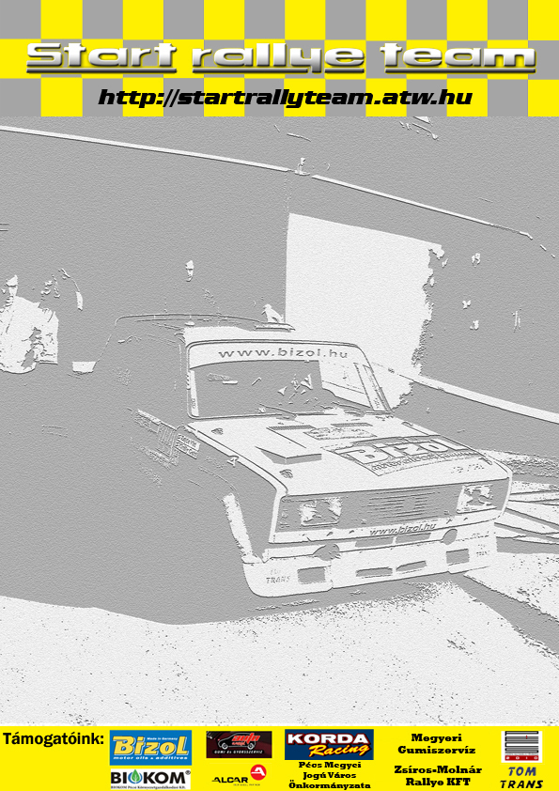
Nyírád Rally 2008:

Nagy gonddal készültünk elő a nyírád rallyera, az Autó jelentős felújításon esett át, szinte minden alkatrésze megújult ( motor, váltó, differenciálmű, futómű ). Sikerült végre a versenyre új gumit is venni. Ennek ellenére a prológon már váltógondokkal küzködtünk, amit egy átszerelt éjszaka után sikerült orvosolni. Nagy lendülettel álltunk neki a versenynek, de sajnos a technikai problémák hamar utólértek bennünket. A verseny során összeszedtünk 4 defektet, és a két leghosszabb gyorsaságin a váltónk beragadt egyszer 3., egyszer pedig 5. fokozatba, és ez miatt ezeket a gyorsaságikat lépésbe tudtuk csak teljesíteni. A verseny első harmadában még 2. helyen álltunk, majd az előbb említett műszaki hibák miatt hátrébb csúsztunk a 4. helyre és ezen a helyen is értünk célba. Sajnos a Murva Kupa bajnoki cím elúszott, pedig a nyírádi futam előtt 2 ponttal Mi álltunk az első helyen, de így a 3. helyen végeztünk. Gratulálunk a Németh Laciéknak a Murva Bajnoki címhez, nagyon szépen, jól autóztak! Köszönjük a Csapatunknak az áldozatos munkát, Támogatóinknak, Németh ,,16V" Péternek és Béres ,,Unicum” Attilának a kitartást, illetve Korda Erik Csapatvezetőnknek a segítséget és a támogatást. Következő versenyünk a Mecsek Rallye lesz, hazai közönség előtt.

Király Gábor - Zejda Viktória

